HƯỚNG DẪN SỬ DỤNG NHANH MINDJET MIND MANAGER

- Sử dụng Open - Import - Save - Print - Send - Export của Mindjrt Mind Manager :
  - Tạo file mới :
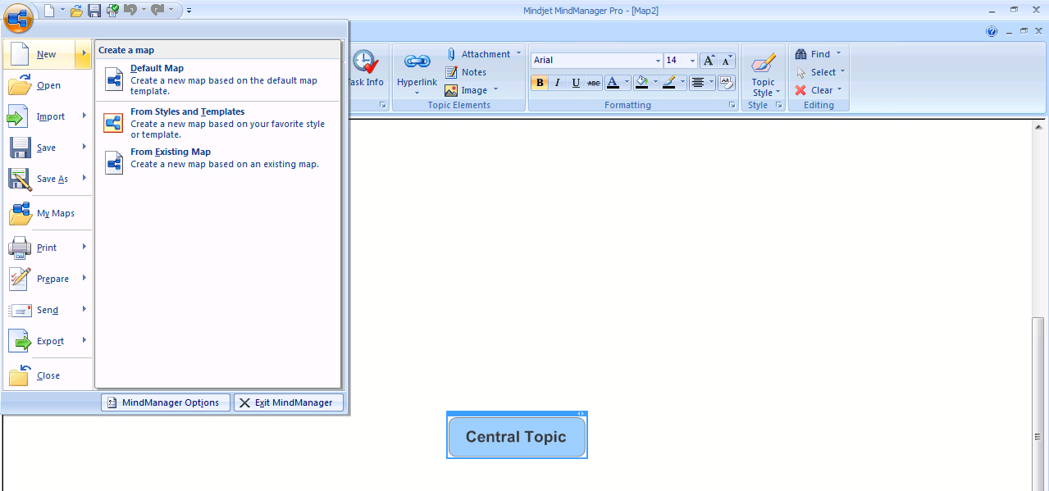
Tạo file mới
Tạo file blank mới

Tạo file mới từ Templates có sẵn

Tạo file mới giống file có sẵn

  - Mở file đã có sẵn :

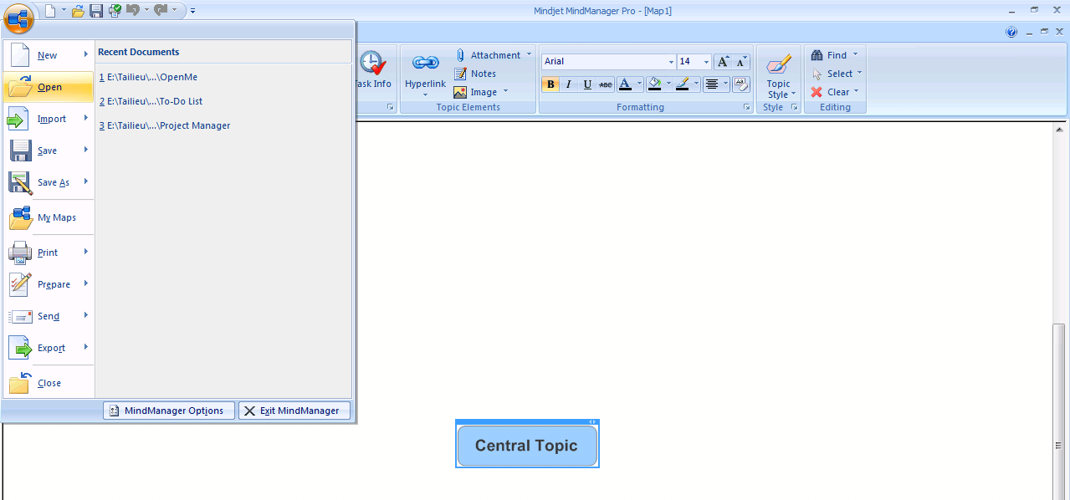
Mở file có sẵn

  - Mở file đã có sẵn :
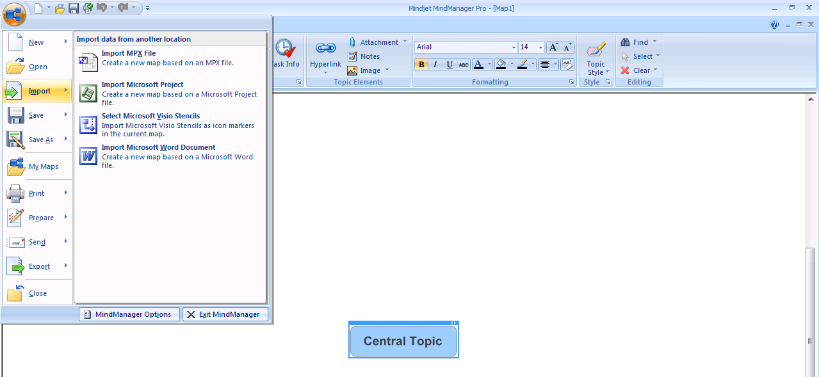
Import từ file có sẵn

  - Lưu file :
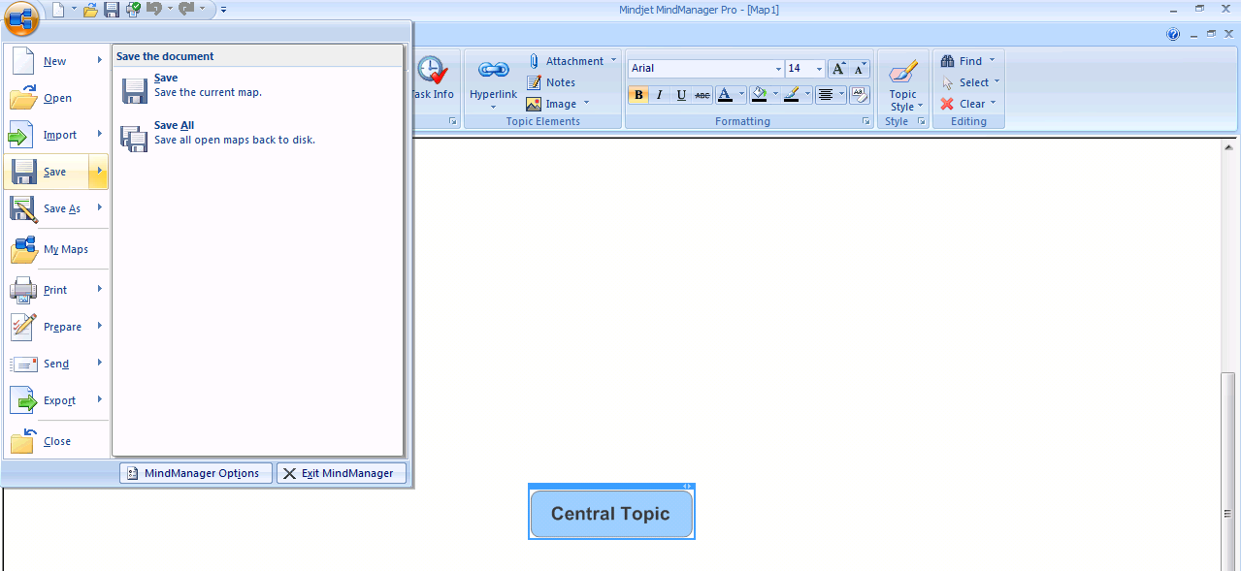

Dùng Save hoặc Save As để lưu file

  - In file và gửi mail:
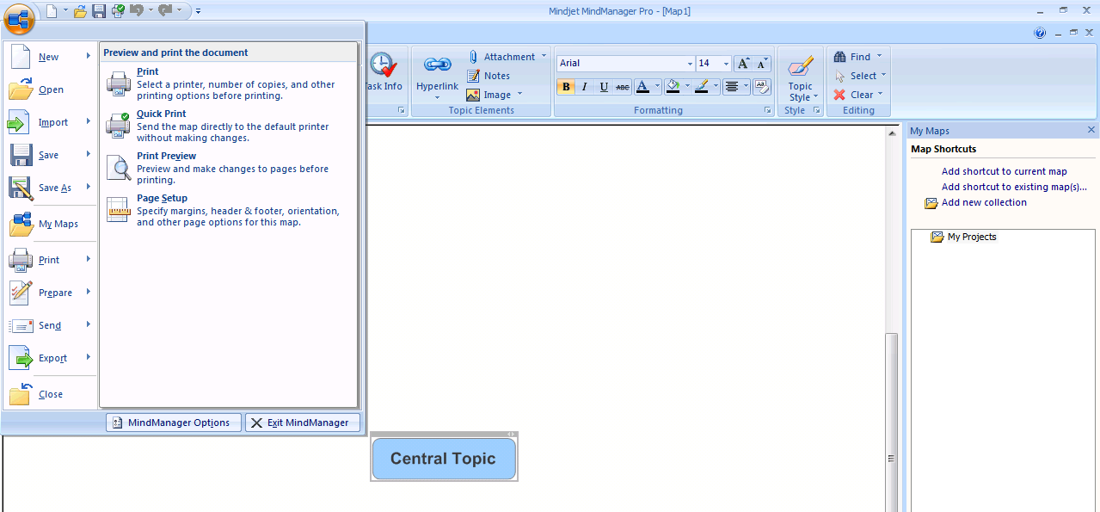
In file
Gửi mail

  - Xuất file ra bằng định dạng khác :

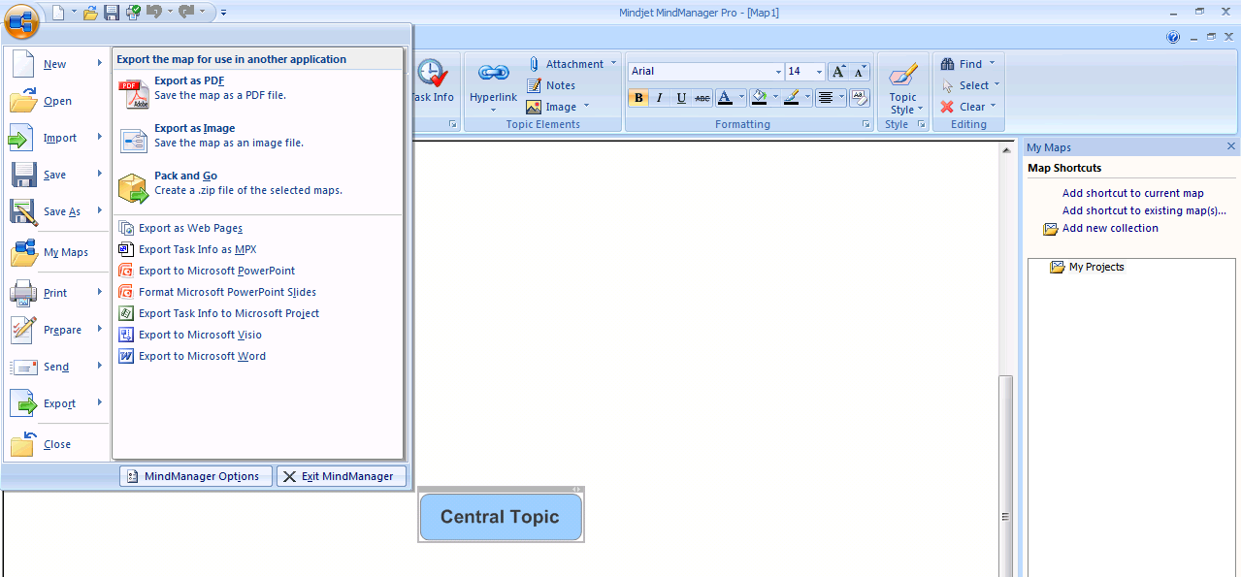
Xuất file ra bằng định dạng khác
Tùy chọn định dạng : web, PomerPoint, Word, …

Đóng file

  - Thay đổi Option Mindjet Mind Manager :

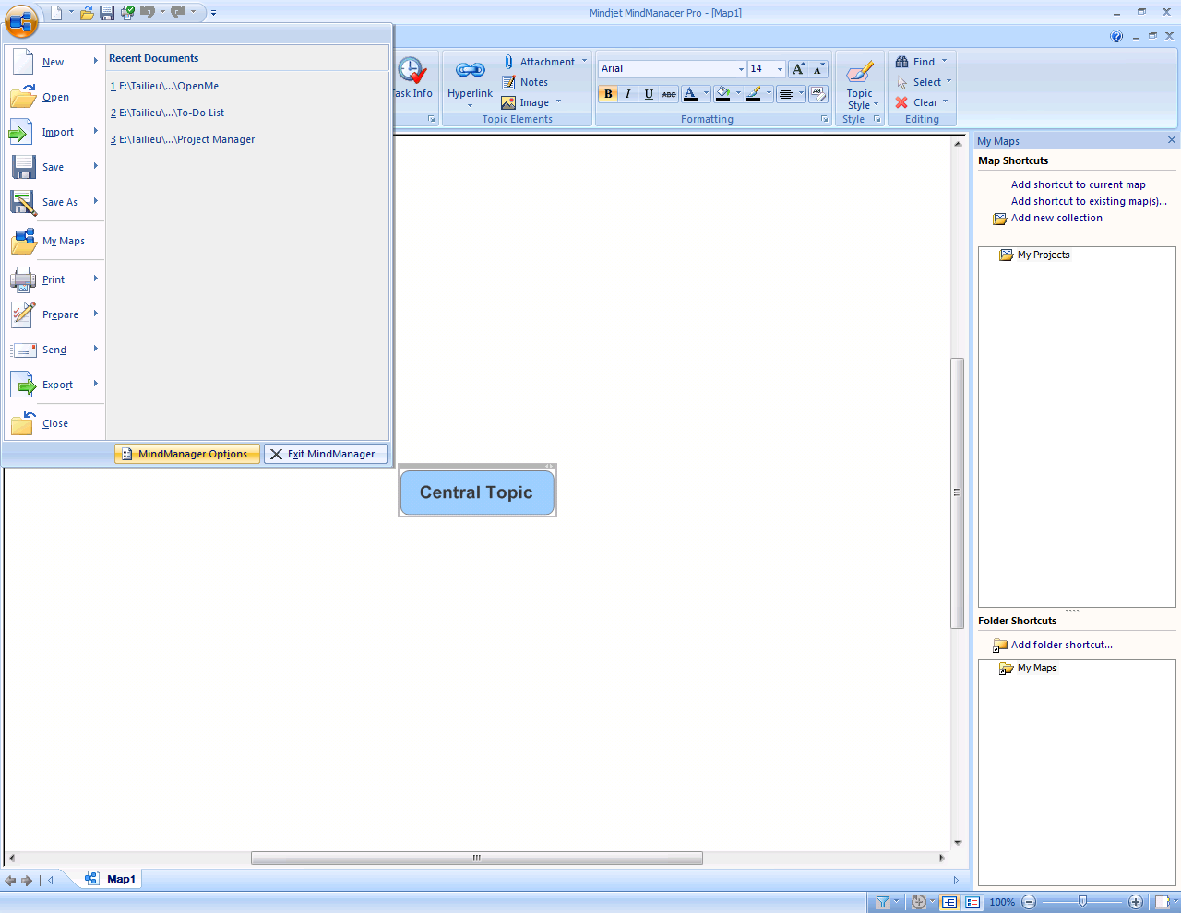

Thay đổi Option Mindjet Mind Manager

Bảng Mindmanager Option

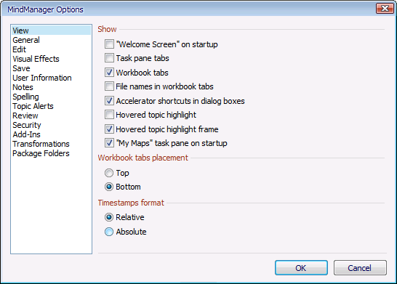

  - Thanh công cụ :

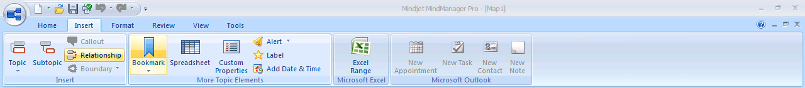

Chèn Itemp vào

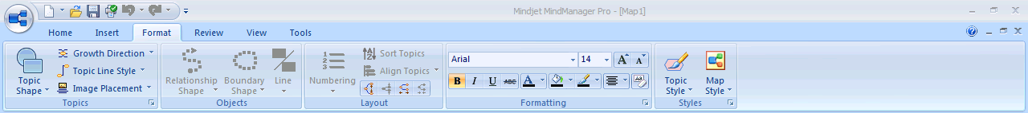

Định dạng

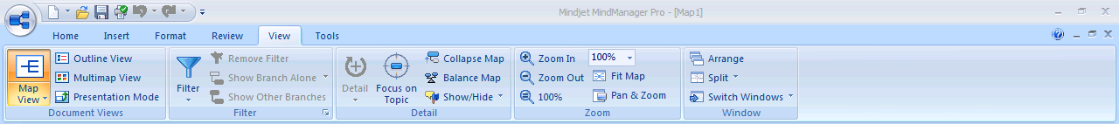

Các chế độ xem Map

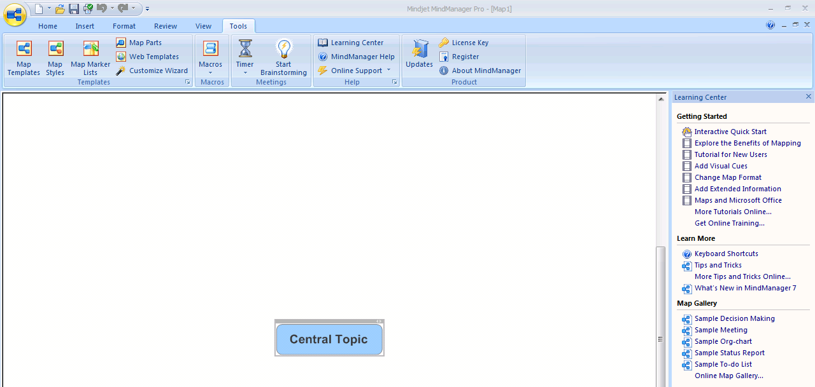
Tools của MindManager
Hướng dẫn của MindManager
- Tạo Map và hiệu chỉnh Map :
  - Tạo Map :
Tạo Subopic (con của Main Topic) bằng cách : Chọn chuột trái vào SubTopic → Bấm insert
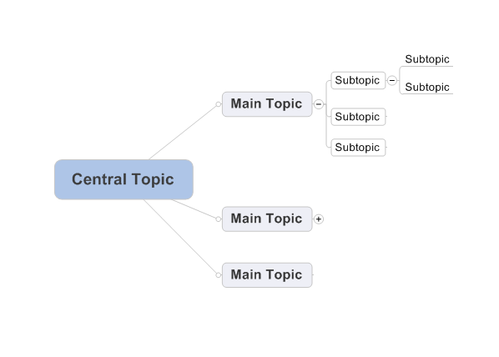
Tạo Main Topic (con của Central Topic) bằng cách : Chọn chuột trái vào Central Topic → Bấm insert
Tương tự tạo Subopic (con của Subopic)
Chọn vào :
(+) : đóng lại (thu gọn)
(-) : mở ra (mở rộng)
  - Hiệu chỉnh Map :
    - Đặt tên - đổi tên cho Topic hay Subtopic :
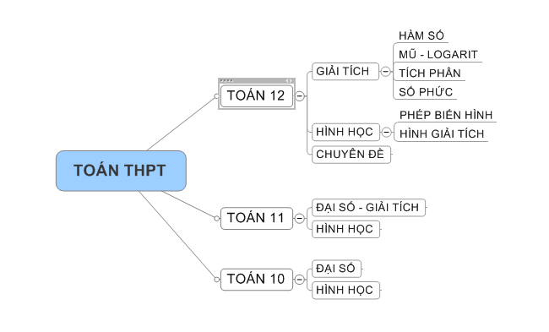
Chọn chuột trái vào đối tượng cần đặt tên hoặc đổi tên → điền tên vào đối tượng đó.
Chọn chuột trái 2 lần vào đối tượng cần đặt tên hoặc đổi tên → điền tên vào đối tượng. (cách này có thể thay đổi thành phần của tên)
    - Thêm icon Task Priorities cho Topic hay Subtopic :

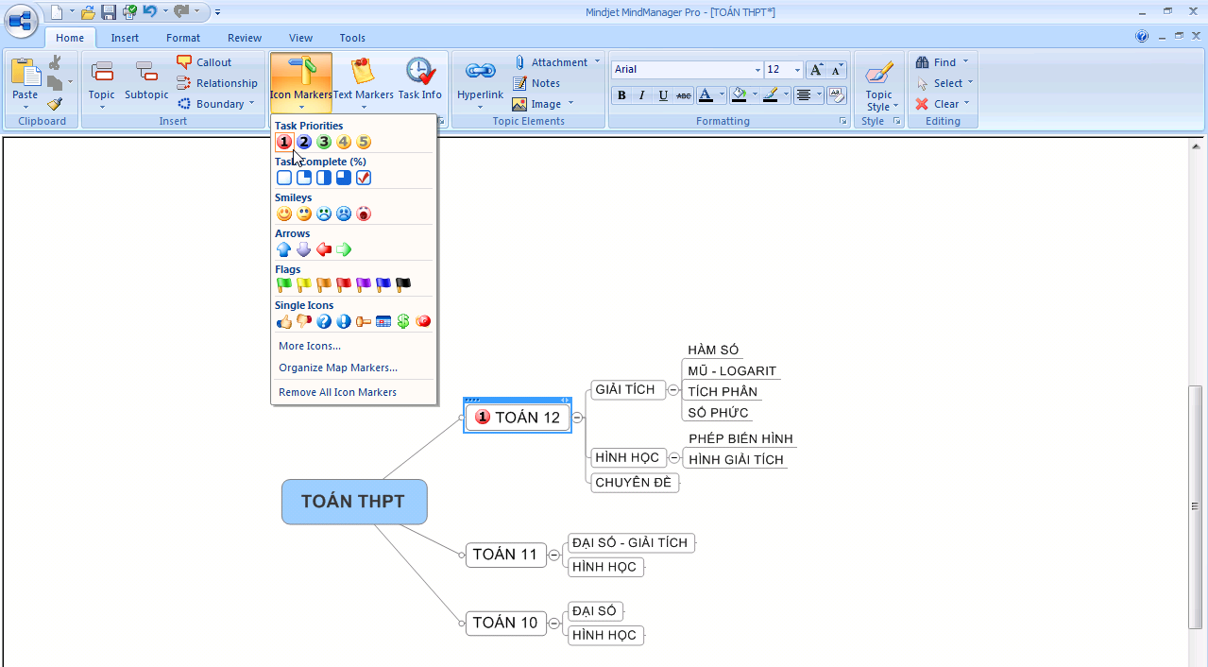
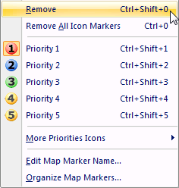

Tháo bỏ icon : chọn chuột phải đối tượng → chọn Remove

Chọn chuột trái vào đối tượng cần chèn icon → chọn chuột trái Task Priorities (ở mục Icon Markers)

    - Thêm icon Task Complete cho Topic hay Subtopic :

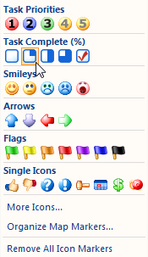
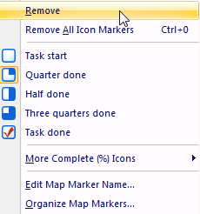
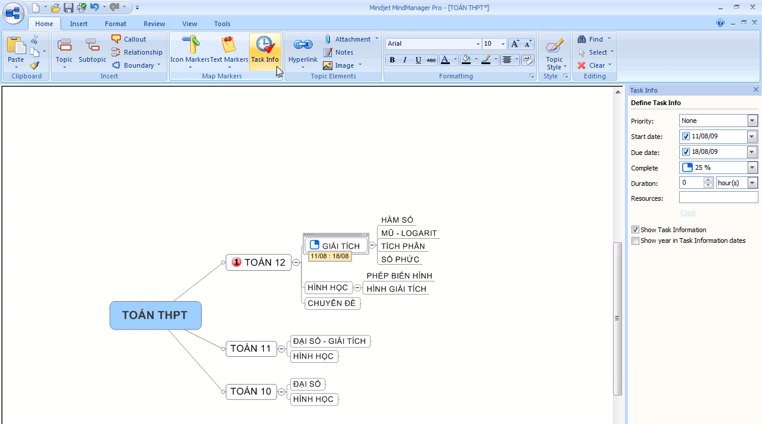
Chọn chuột trái vào đối tượng cần chèn icon → chọn chuột trái Task Complete (ở mục Icon Markers)
Hiệu chỉnh Task Complete :
+ Chọn Task info (thanh công cụ)
+ Hiệu chỉnh Task info : Thời gian, % , …
Tháo bỏ icon : chọn chuột phải đối tượng → chọn Remove

    - Chèn Notes (ghi chú) :

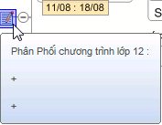
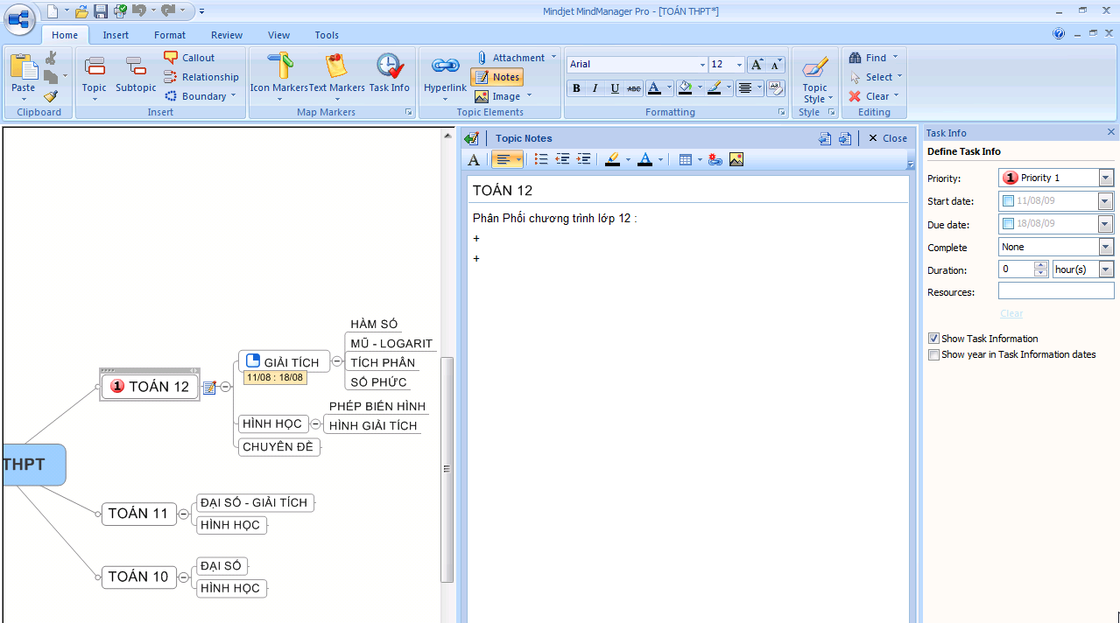
Chọn chuột trái vào đối tượng cần chèn Notes → chọn chuột trái Notes.
Ghi nội dung cần ghi chú vào Topic Notes.
( Nội dung ghi chú được thể hiện khi chọn chuột trái vào )

    - Chèn liên kết Hyperlink :

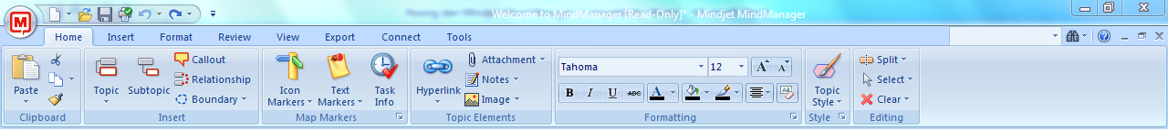
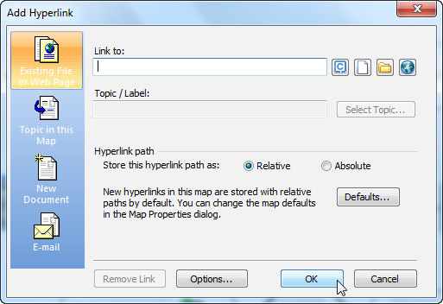

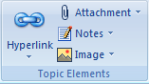

Chọn tên file, Topic, Document, Email cần chèn liên kết Hyperlink → chọn OK để kết thúc

Chọn chuột trái vào đối tượng cần chèn liên kết Hyperlink → chọn chuột trái vào Hyperlink (Xuất hiện bảng Add Hyperlink)

    - Chèn liên kết Attachment :

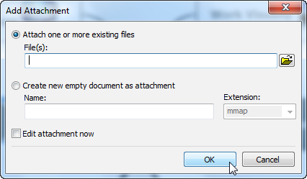

Chọn tên file cần chèn liên kết Attachment → chọn OK để kết thúc

Chọn chuột trái vào đối tượng cần chèn liên kết Attachment → chọn chuột trái vào Attachment (Xuất hiện bảng Add Attachment)

    - Chèn Image :

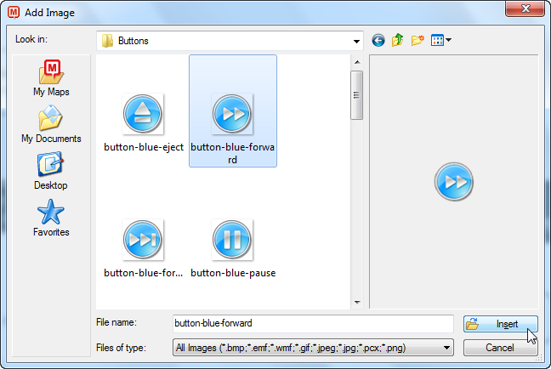

Chọn chuột trái vào đối tượng cần chèn Image → chọn chuột trái vào Image (Xuất hiện bảng Add Image)

Chọn Iamge cần chèn
→ chọn Insert để kết thúc

    - Hiệu chỉnh màu Background :

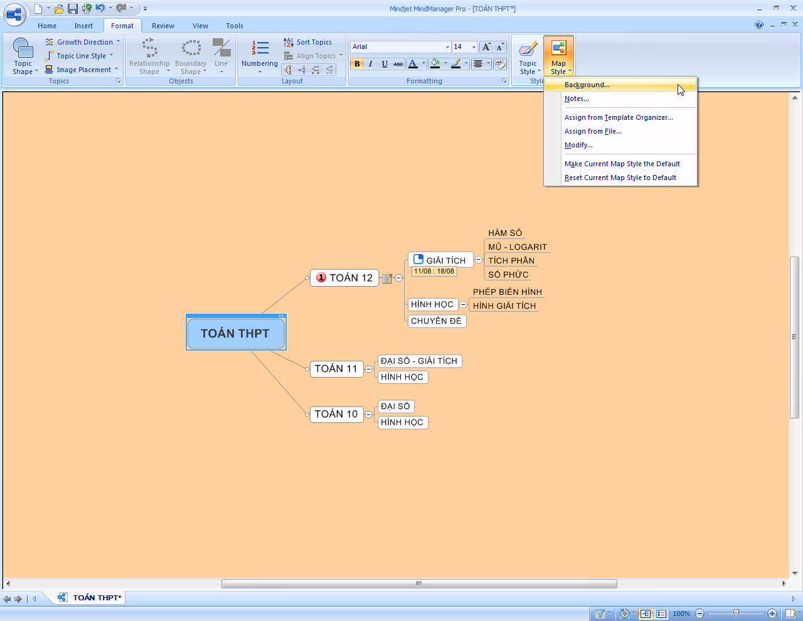

Tháo bỏ icon : chọn chuột phải đối tượng → chọn Remove

Chọn chuột trái vào Map Style → chọn Background (Xuất hiện bảng Background)

Chọn chuột trái vào đối tượng cần chèn icon → chọn chuột trái Task Priorities (ở mục Icon Markers)

    - Thêm icon Task Complete cho Topic hay Subtopic :

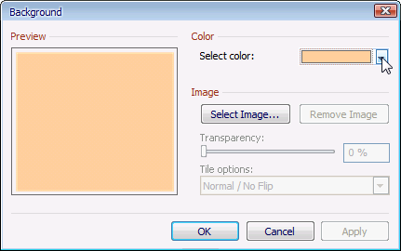
Chọn Select Color để chọn màu (Xuất hiện bảng màu)
→ chọn OK để kết thúc

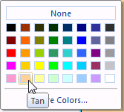

    - Hiệu chỉnh màu cho Topic hay Subtopic :

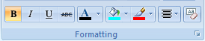
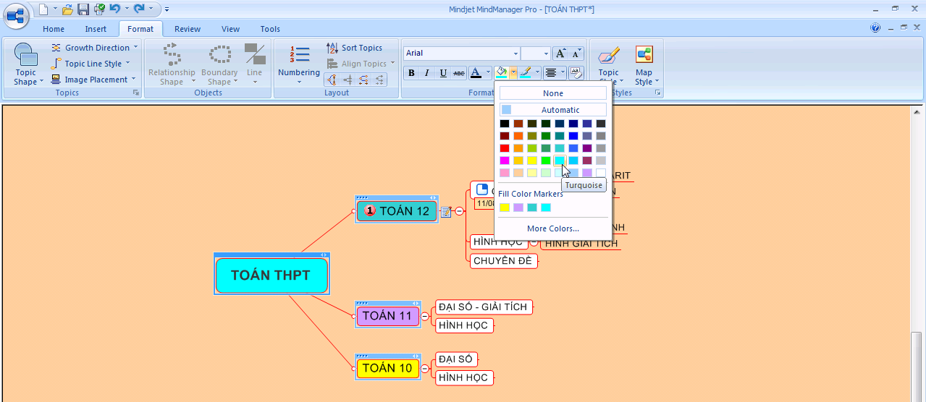
Chọn chuột trái vào đối tượng cần hiệu chỉnh màu
→ chọn công cụ ở bảng (trong mục Formating) để hiệu chỉnh

Hiệu chỉnh màu nền
Hiệu chỉnh màu khung
Chọn chuột trái vào Format trên thanh công cụ.

    - Hiệu chỉnh hình dạnh cho Topic hay Subtopic :

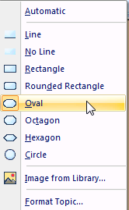
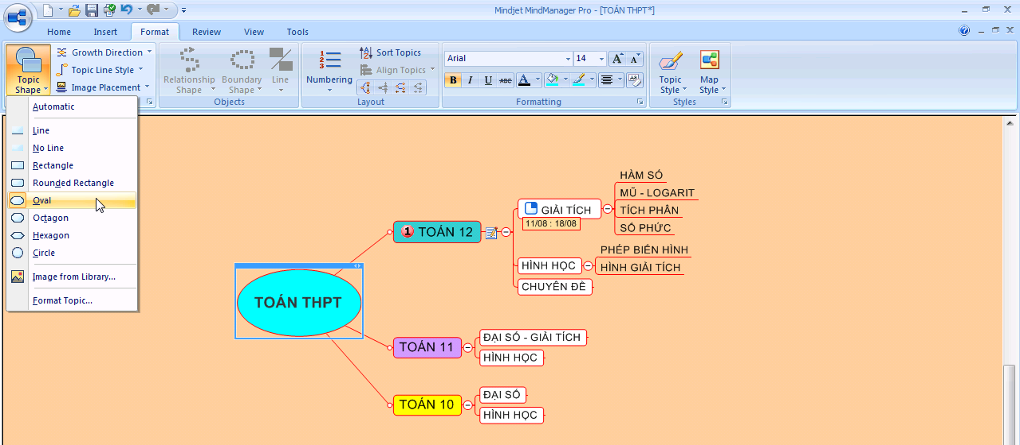
Chọn chuột trái vào Format trên thanh công cụ.
Chọn chuột trái vào đối tượng cần hiệu chỉnh hình dạng
→ chọn hình dạng ở bảng (trong mục Topic Shapes) để hiệu chỉnh

    - Hiệu chỉnh hình dạnh Map :

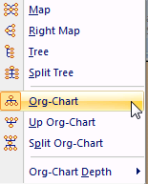
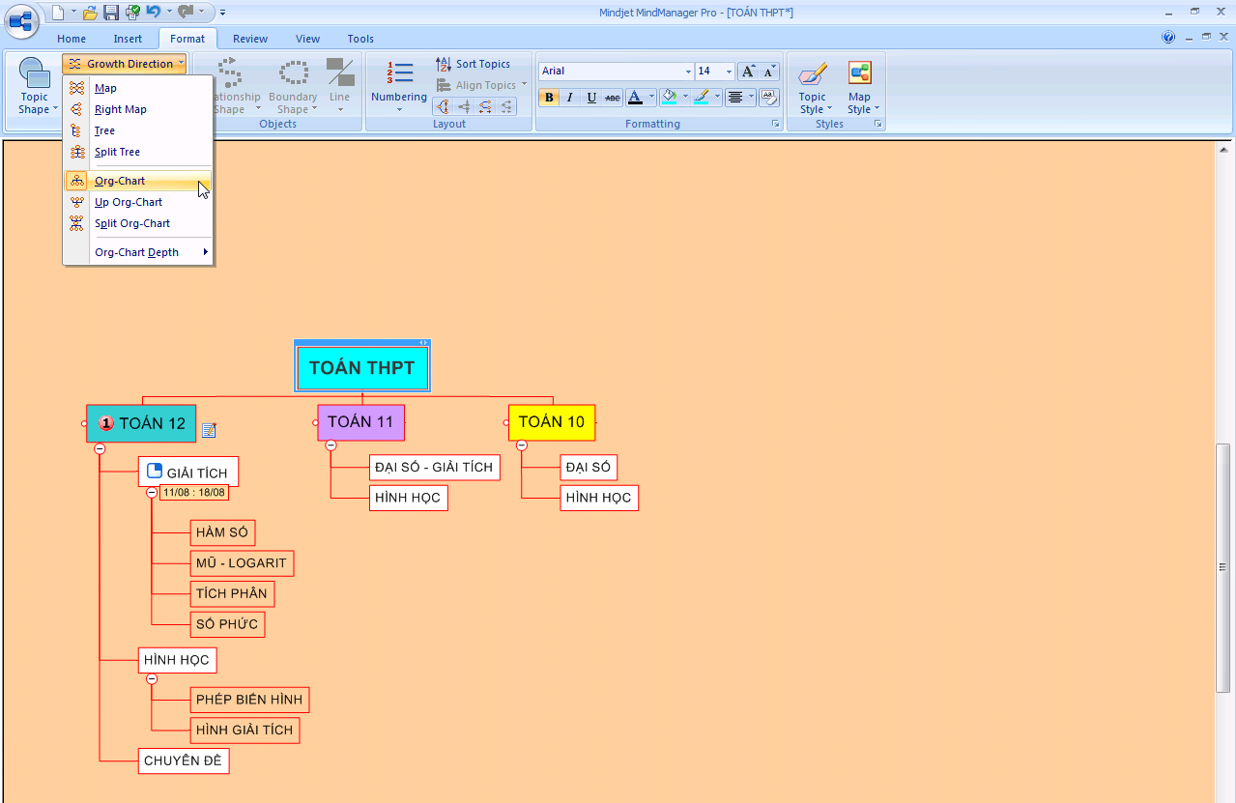
Chọn chuột trái vào Format trên thanh công cụ.
Chọn chuột trái vào đối tượng cần hiệu chỉnh hình dạng
→ chọn hình dạng ở bảng (trong mục Growth Direction) để hiệu chỉnh

  - Xem Map ở chế độ Outline :
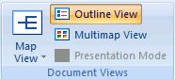
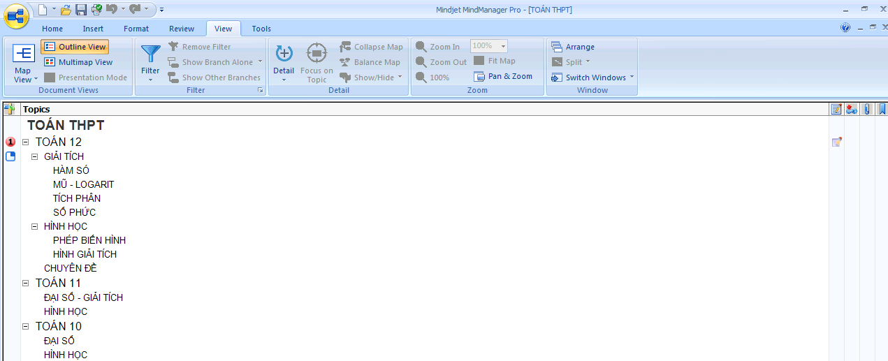
Chọn chuột trái vào View trên thanh công cụ.
Chọn Outline trong mục Document trên thanh công cụ để xem Map ở chế độ Outline

- Xuất file ra bằng định dạng khác :
  - Xuất file ra định dạng PowerPoint :

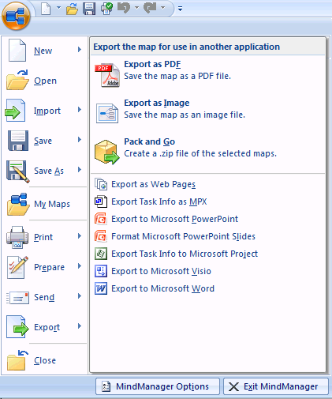
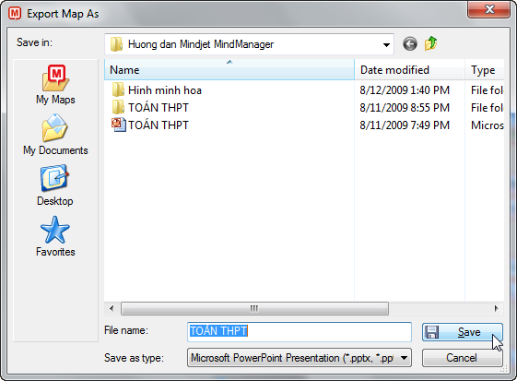

Chọn thư mục lưu, đặt tên file cần lưu → chọn Save để kết thúc (Xuất hiện bảng Ms PowerPoint Export Format Settings)


Chọn chuột trái vào biểu tượng
→ chọn chuột trái vào Export to Microsoft PowerPoint (Xuất hiện bảng Export Map As)

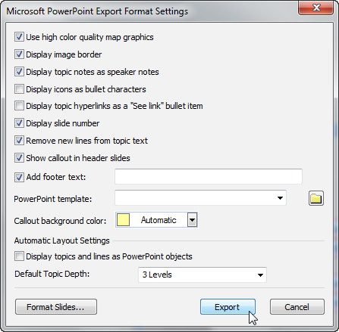

Hiệu chỉnh file theo bảng bên
→ chọn Export để kết thúc

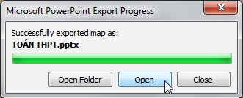
Sau khi chọn Export (Xuất hiện bảng Ms PowerPoint Export Progress)
→ chọn Open (khi vết màu xanh đã quét hết) để mở xem file Map đã chuyển sang PowerPoint.

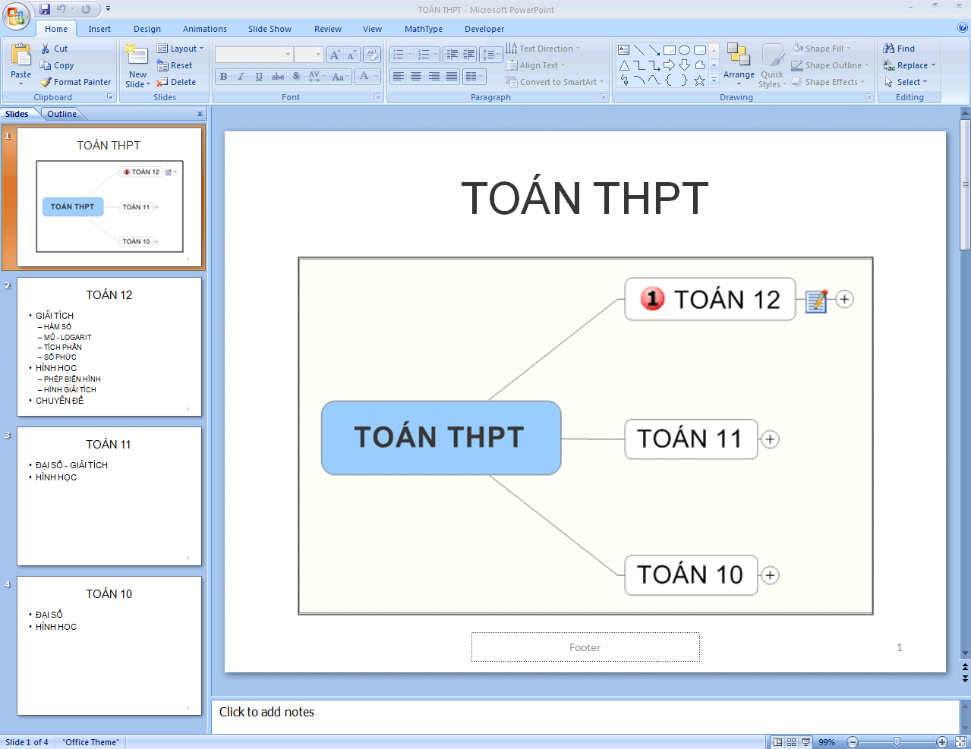

Hình ảnh file Map sau khi đã chuyển sang Ms PowerPoint

  - Xuất file ra định dạng Word :

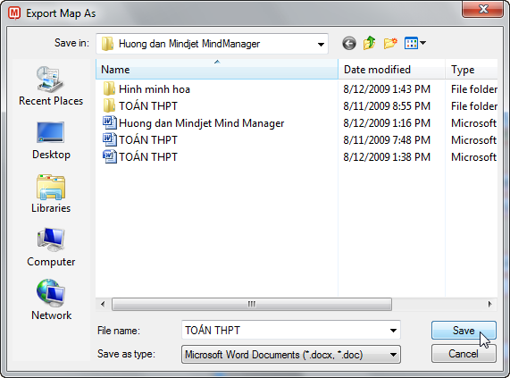

Chọn thư mục lưu, đặt tên file cần lưu → chọn Save để kết thúc (Xuất hiện bảng Ms Word Export Settings)

Chọn chuột trái vào biểu tượng
→ chọn chuột trái vào Export to Microsoft Word (Xuất hiện bảng Export Map As)

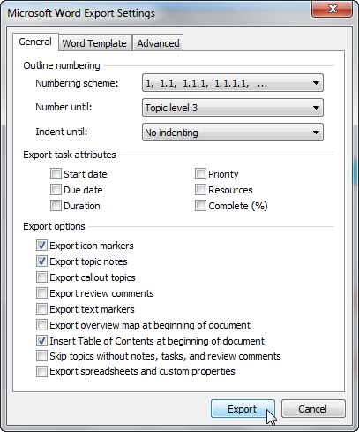

Hiệu chỉnh file theo bảng bên
→ chọn Export để kết thúc

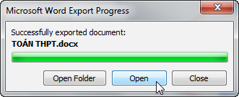
Sau khi chọn Export (Xuất hiện bảng Ms Word Export Progress)
→ chọn Open (khi vết màu xanh đã quét hết) để mở xem file Map đã chuyển sang Word.

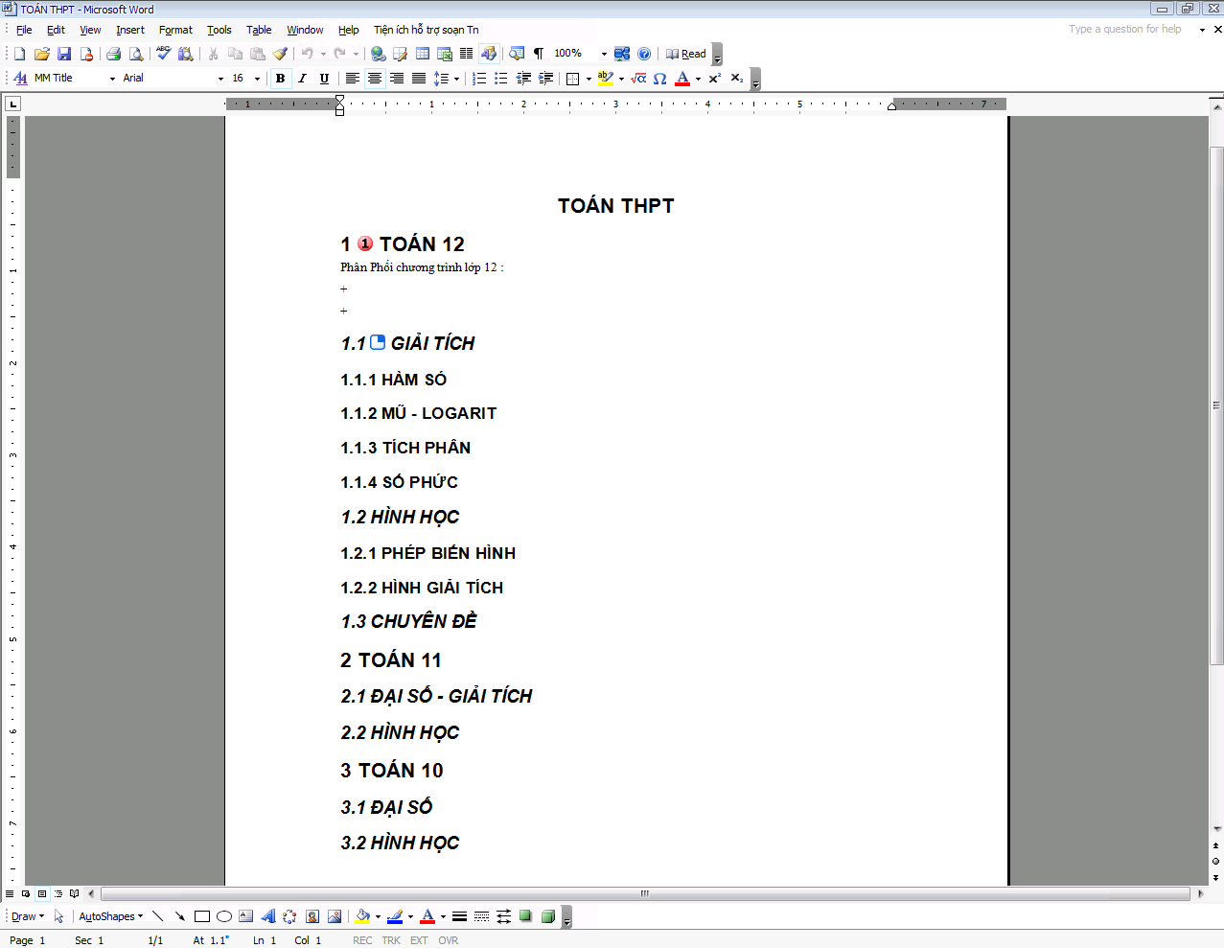

Hình ảnh file Map sau khi đã chuyển sang Ms Word

Line download:
http://download.cnet.com/Mindjet-MindManager/3000-18509_4-10069553.html

